RẠNG ĐÔNG VÀ KHÁT VỌNG KIẾN TẠO NHỮNG ĐÔ THỊ THÔNG MINH
18-12-2020 08:31

Kinhtedothi - Với khát vọng “Make in Vietnam” suốt 6 thập kỷ qua, Công ty Cổ phần Bóng đèn phích nước Rạng Đông mong muốn tiếp tục mang tới cho người Việt những giải pháp tốt nhất đến từ nỗ lực lao động, nghiêm túc trong cải tiến công nghệ và sự tận tụy trong từng chi tiết thành phẩm, góp phần kiến tạo những đô thị thông minh tại Việt Nam.

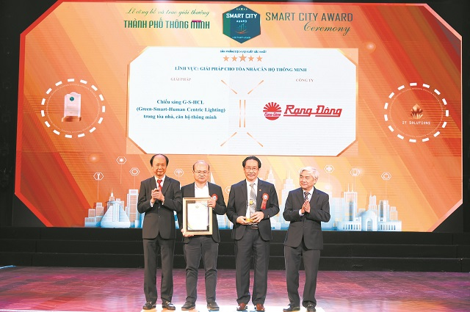Phó Chủ tịch HĐQT, Phó TGĐ Công ty Cổ phần Bóng đèn phích nước Rạng Đông Nguyễn Đoàn Kết (thứ hai từ phải qua) và ông Nguyễn Triệu Sơn - Giám đốc Trung tâm phát triển hệ sinh thái LED 4.0 của Rạng Đông nhận Giải thưởng Thành phố thông minh Việt Nam năm 2020.
Đeo đuổi chiếu sáng xanh - thông minh - vì sức khỏe con người
Phó Chủ tịch HĐQT, Phó Tổng giám đốc Công ty Nguyễn Đoàn Kết cho biết, hệ sinh thái LED 4.0 đánh dấu bước chuyển đổi của Rạng Đông sang tầng công nghệ thứ tư của chiếu sáng. Không đơn thuần như công nghệ đèn sợi đốt, đèn huỳnh quang và đèn LED đơn lẻ, giải pháp chiếu sáng thông minh G-S-HCL (Green-Smart-Human Centric Lighting) hứa hẹn thay đổi cục diện ngành công nghiệp chiếu sáng.
Việc xây dựng, phát triển đô thị thông minh đang được xem là giải pháp hoàn hảo giải quyết triệt để những vấn đề của đô thị hóa, Chính phủ đã có Đề án phát triển đô thị thông minh bền vững. Rạng Đông đã biết nắm bắt cơ hội này trong phát triển sản phẩm phục vụ đô thị thông minh, điển hình nhất là Hệ sinh thái LED 4.0 - sản phẩm tích hợp công nghệ đỉnh cao của 3 ngành khoa học: Công nghệ vật liệu của ngành vật lý, công nghệ sinh học, công nghệ thông tin. Công ty tích hợp 3 công nghệ vào sản phẩm nhằm điều khiển hệ thống chiếu sáng xanh - thông minh - vì sức khỏe con người, nâng cao chất lượng cuộc sống, tiết kiệm điện năng, bảo vệ môi trường. Giải pháp hệ thống chiếu sáng này được ứng dụng để thực hiện các công trình chiếu sáng trong, ngoài nhà; ứng dụng vào nông nghiệp công nghệ cao, nông nghiệp chính xác, y tế... “Chúng tôi thực hiện hệ thống chiếu sáng thông minh trong từng căn hộ, ngôi nhà với mong ước biến thành ngôi nhà thông minh, chiếu sáng thông minh đường phố - cấu phần quan trọng của một thành phố thông minh” - ông Nguyễn Đoàn Kết bày tỏ.
Được biết đến là DN hàng đầu Việt Nam về cung cấp giải pháp chiếu sáng thông minh, hệ sinh thái LED 4.0 của Rạng Đông được ứng dụng vào căn hộ dân cư, văn phòng công sở, trung tâm thương mại; chiếu sáng đường phố, học đường, bệnh viện, công xưởng, khu công nghiệp 4.0, nông nghiệp công nghệ cao, phục vụ đánh bắt thủy hải sản, vật nuôi, cây trồng. Hệ sinh thái này gồm: Hệ thống giải pháp chiếu sáng thông minh trong SmartHome/SmartOffice, hệ thống chiếu sáng công cộng bằng đèn LED ứng dụng công nghệ IoT, hệ thống chiếu sáng cho nông nghiệp công nghệ cao, hệ thống chiếu sáng học đường thông minh...
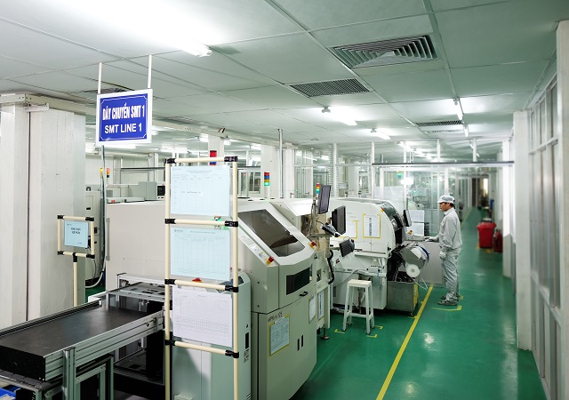 Dây chuyền sản xuất Led SMT tự động, hiện đại của Rạng Đông
Chia sẻ về tính năng và công nghệ nổi trội của sản phẩm, lãnh đạo Công ty cho hay, Hệ sinh thái LED 4.0, những sản phẩm của Rạng Đông giúp có thể “may đo” tùy từng công trình, diện tích, khung cảnh của đối tượng; tạo ra những kịch bản, công năng khác nhau. Hệ thống chiếu sáng của Rạng Đông có thể điều khiển từ xa qua internet, điều khiển tại chỗ, điều khiển theo khu vực… Với hệ thống chiếu sáng công cộng bằng đèn LED ứng dụng công nghệ IOT, các bộ đèn đường LED IoT Rạng Đông được tích hợp cảm biến môi trường, tạo nên mạng lưới cảm biến trong thành phố thông minh. Chiếu sáng đường phố thông minh, tiết kiệm năng lượng, hệ thống cảm biến kiểm soát môi trường là một trong những cấu phần, tiêu chí quan trọng xây dựng thành phố thông minh.
Một “nhà máy thông minh” trong tương lai
Cùng với chuyển đổi số, việc phát triển giải pháp phục vụ thành phố thông minh được xem là chiến lược, giải pháp cốt lõi của Rạng Đông. Trong chuyển đổi số, khó nhất là chuyển đổi mô hình kinh doanh - phải xây dựng nền tảng kinh doanh mới trong thời kỳ kinh tế số, tăng trải nghiệm và thỏa mãn nhu cầu cá biệt hóa ngày càng cao của khách hàng. Chuyển đổi số, xây dựng nền sản xuất linh hoạt chính để đáp ứng nhu cầu này. Hệ thống chiếu sáng của Rạng Đông phát triển từ smart ligting đến smart home, từ smart streetlight đến smart city là mục tiêu quá trình chuyển đổi số của Công ty phục vụ thành phố thông minh.
Năm 2021 và những năm tiếp theo, Rạng Đông đặt mục tiêu xây dựng thành công một nhà máy thông minh - có trình độ tự động hóa, kết nối cao, trình độ hiển thị “trong suốt” trong cả hệ thống, có năng lực dự báo và khả năng thích ứng biến động của môi trường. “Chúng tôi muốn nhanh chóng tiếp thu trí tuệ nhân loại, biến tri thức thành giá trị của người Việt Nam (thiết kế, sản xuất tại Việt Nam, kinh doanh trên các nền tảng số do người Việt sở hữu dữ liệu); mang lại cho khách hàng những giá trị số ngày càng gia tăng, đảm bảo sức khỏe con người, nâng cao chất lượng cuộc sống, thực hiện khát vọng Make in Việt Nam trong tương lai gần” - Phó Tổng giám đốc chia sẻ.
Giải pháp chiếu sáng LED 4.0 trong tòa nhà, căn hộ thông minh của Rạng Đông vừa được đánh giá xuất sắc nhất (xếp hạng 5 sao) tại hạng mục “Giải pháp cho toà nhà/căn hộ thông minh” của Giải thưởng “Thành phố thông minh Việt Nam 2020”, góp phần xây dựng các công trình chiếu sáng xanh, thông minh, vì sức khỏe hạnh phúc con người, đóng góp vào tiến trình xây dựng và phát triển thành phố thông minh tại Việt Nam. Giải thưởng lần này là ứng dụng giải pháp chiếu sáng LED 4.0 vào chiếu sáng cho căn hộ chung cư, nhà ống, vila… Tùy công năng từng khu vực khác nhau sẽ có kịch bản chiếu sáng khác nhau, như chiếu sáng phòng khách, phòng ngủ, phòng ăn, nhà bếp, hành lang, sân vườn… Với mỗi kịch bản có phương án chiếu sáng, theo trường phái kiến trúc khác nhau (phong cách Bắc Âu, Á Đông…).
10 sự kiện nổi bật năm 2020 “Rạng Đông: Sáng tạo - Thích ứng”
* Đại hội Đảng bộ Công ty nhiệm kỳ 25 quyết định chiến lược chuyển đổi số với tầm nhìn, khát vọng đưa Rạng Đông trở thành công ty công nghệ cao.
* Khắc phục hậu quả hỏa hoạn lớn năm 2019, ứng phó tốt với đại dịch Covid 19, Công ty tiếp tục tăng trưởng cao với cách làm và con người Rạng Đông.
* Chiến lược Chuyển đổi số Rạng Đông 2020-2025, tầm nhìn 2030 được triển khai mạnh mẽ mở đầu Pha 2 - Đổi mới II, bước ngoặt trong lịch sử phát triển Rạng Đông 60 năm tuổi.
* Đột phá khâu đầu ra, quyết liệt củng cố & làm mới mô hình kinh doanh truyền thống, giải phóng năng lực đội ngũ trên thị trường nội địa.
* Khối sản xuất LED tiến hành mạnh mẽ chuyển đổi số, đổi mới sáng tạo & hiện đại hóa, chủ động theo định hướng Make in Việt Nam.
* Khối sản xuất thủy tinh - phích nước tự lột xác, với nhiều sản phẩm mới đột phá tạo vị thế mới cho một sản phẩm truyền thống lâu đời.
* Hình thành và phát triển Hệ sinh thái LED-4.0 - cốt lõi của chiến lược chuyển đổi số Rạng Đông.
* Xác lập chiến lược hội nhập kinh tế quốc tế & tham gia chuỗi giá trị toàn cầu trong trạng thái bình thường mới, Rạng Đông quyết tâm giữ vững thị trường truyền thống và tự tin bước ra thế giới.
* Chuẩn hóa mọi quy trình hoạt động, áp dụng quyết liệt các công cụ quản trị hiện đại nhằm xây dựng tổ chức chuyên nghiệp, con người chuyên nghiệp & học tập suốt đời.
* Thực hiện “sáng tạo mở” đồng hành phong trào lao động sáng tạo của đông đảo CBCNV; xây dựng môi trường làm việc sáng tạo, văn minh, văn hóa, hạnh phúc hơn; tạo ra “Một sức sống mới - Một khí thế mới - Một phong cách Rạng Đông mới”.

http://kinhtedothi.vn/rang-dong-va-khat-vong-kien-tao-nhung-do-thi-thong-minh-404613.html

